***7-8 слайд***

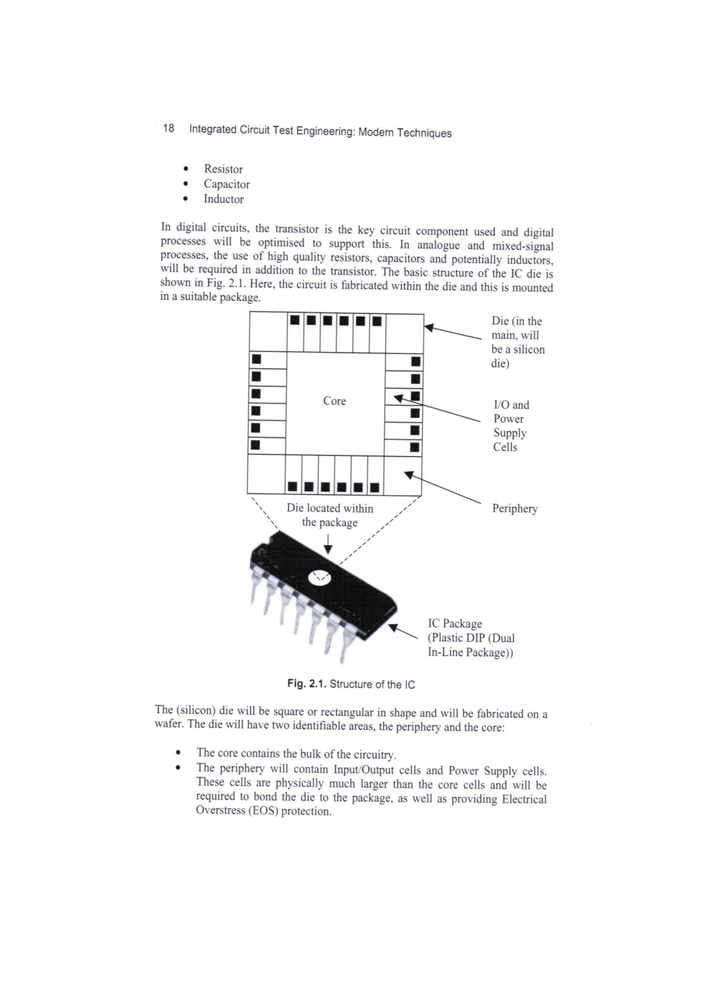Структурата на всеки чип има две обособени области – периферия и ядро:

**Ядрото** включва основната (същинската функционална) част на интегрираната електронна схема;

**Периферията** включва клетки, в които се разполагат:

* контактните площадки на входове, изходи и на захранващите напрежения
* входно/изходни съгласуващи и филтриращи схеми
* 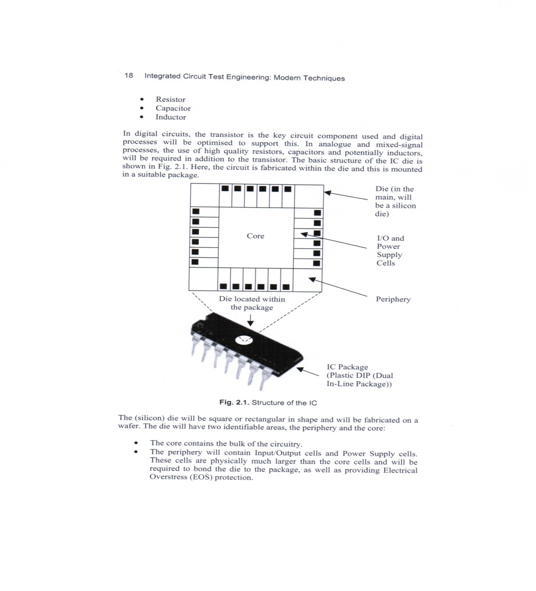схеми за защита от електростатични потенциали и от електромагнитни и други смущаващи сигнали.

Обикновено общата площ на тези клетки е по-голяма от площта на ядрото.

Контактните площадки се използват, за да се свърже схемата с изводите на корпуса.

При избора на корпус трябва да се отчитат електрическите, механичните и термичните изисквания за работа на ИС.

***9-15 слайд***

При цифровите схеми основният компонент е транзисторът и процесът на проектиране е оптимизиран в съответствие с това. При аналоговите схеми и при схемите със смесени сигнали освен транзистори и диоди се използват и прецизни по стойност съпротивления, кондензатори и индуктивности.

Съществуват различни технологии за реализиране на микроелектронни елементи:

• Биполярни; • CMOS; • BiCMOS; • SiGe BiCMOS (Silicon germanium BiCMOS); • GaAs (Gallium arsenide).

Технологичните процеси се използват, за да се реализират специфичните компоненти, които изграждат електронните схеми, както и връзките между тях.

**CMOS интегрална схемотехника**

Интегралните CMOS схеми имат най-ниска консумация на енергия и най-малко топлоотдаване в процеса на работа. Съвременните свръхголеми ИС се произвеждат предимно чрез **CMOS технологии**. Всяка CMOS логическа схема се състои от два типа MOS транзистори: *p* и *n*-канални. *N*-каналните транзистори се реализират директно в подложката, която е силициев кристал от *р* тип. В същата подложка се създават изолиращи области (*n* джоб), в които се реализират *p*-транзисторите.

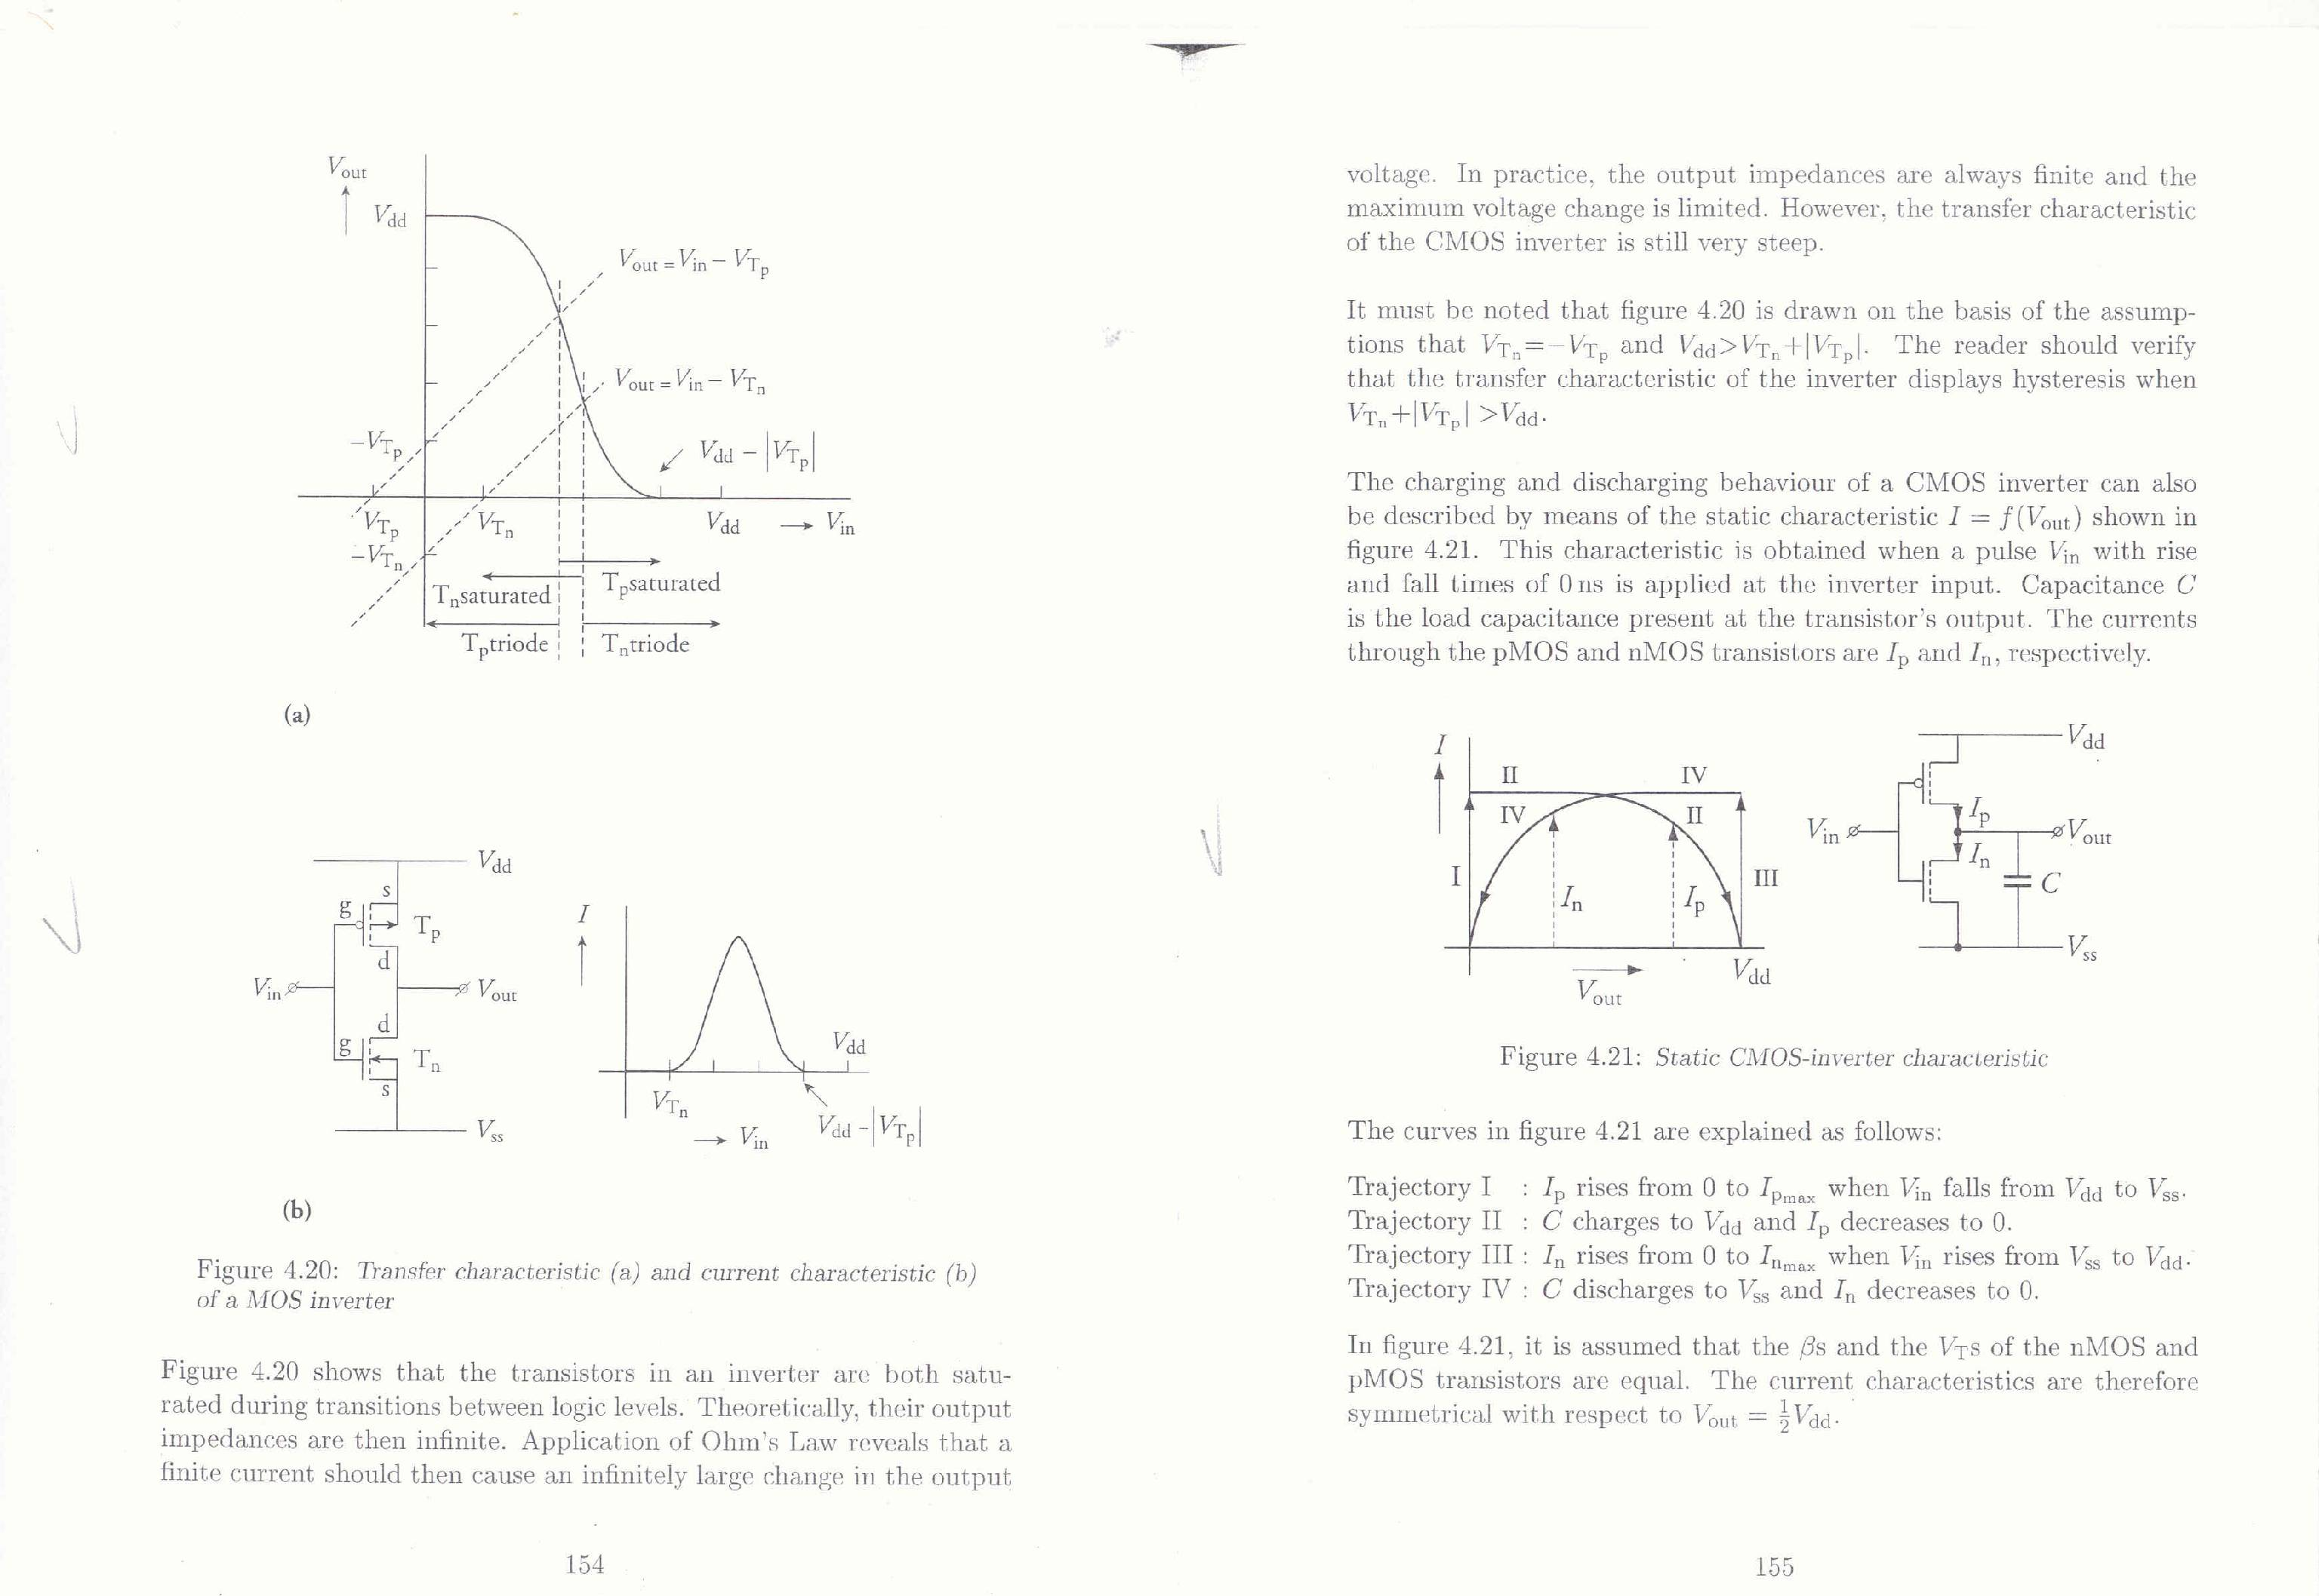

Какво е изискването да не се припокриват сигналите?

***Как се реализират AND или ОR логика?***

Основният логически елемент е инверторът (NOTфункция), като логическите функции:

* **АND** се реализират чрез **последователно** свързване на активните nMOS транзистори,
* **OR** функциите - чрез **паралелно** свързване на активните nMOS транзистори.

Затова *изходният сигнал* при CMOS комбинационен елемент винаги е **инверсен** на функцията, която е заложена схемно в него съгласно горните правила, т.е. един CMOS елемент винаги е NAND, NOR, NOT или инверсия на сложна AND-OR функция на входните променливи.

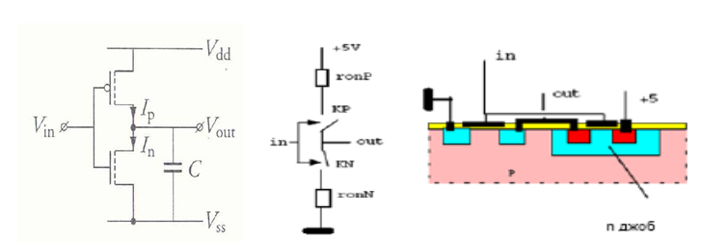

***37 слайд*** **Основни коментари по DRAM архитектурата**

Има няколко важни различия между работата на класическия DRAM и SRAM. И двата типа памети имат подобни вторични и третични усилватели във входно/изходните си пътища. Времето за достъп на DRAM е приблизително 2 до 4 пъти по-дълго от това на SRAM. Това е защото повечето SRAM се проектират за скорост, докато DRAM проектантите се концентрират върху цената.

DRAM по правило се произвеждат в огромни обеми. Минимизирането на броя на изводи при DRAM чрез мултиплексиране на адресите по редове и колони прави работата му по-бавна, но при по-ниска цена като резултат от намалената площ и брой изводи. Силно уплътнената площ на чипа води до значителни утечки особено при високи температури, което изисква по-висока честота на опресняване на записаната информация.

***67-71 Технологии за производство на CMOS СГИС***

**ТЕХНОЛОГИИ ЗА ПРОИЗВОДСТВО НА CMOS СГИС**

Съвременните технологии за производство на MOS прибори включват голям брой технологични операции, като:

* литография;
* ецване;
* окисляване;
* отлагане на материал чрез имплантация и/или дифузия;
* планаризация.

При производството тези операции често се повтарят, като общият им брой понякога надвишава няколко стотици.Повечето операции използват фотомаски за получаване на изискваните топологични чертежи (рисунки) на дифузионните области и на междусъединителни слоеве на интегралните структури.При CMOS технологичните процеси се използват между 20 и 30 различни маски, които се използват над 100 пъти в технологичния процес.

Стандартните и субмикронните (с дължина на канала под 0.350µm) CMOS технологии се различават по:

* Размерите на топологичните детайли;
* Дебелината на подгейтовия окис;
* Брой слоеве (нива) на реализация на междусъединенията;
* Материалът на подложката. (Използват се n- и p-тип силициеви пластини с епитаксиален слой и изолиращи подложки);
* Изборът на проводящ материал за управляващия електрод (гейт) на транзисторите; Първоначално се използваха металите алуминий и молибден.

Съвременните CMOS процеси използват *поликристален силиций (полисилиций)* независимо от по-високото му специфично съпротивление.

Основните причини са, че полисилициев гейт спомага за образуването на самоцентровани области на сорса и дрейна, и че този материал позволява да се осъществи прецизно управление на формирането на подгейтовия окис, чиято дебелина при сегашните ИС е 1 nm;

* Методът на изолиране на транзисторите-основната разлика е между процесите, които използват така наречените LOCOS изолации или изолации от тип плитък канал (STI).

За намаляване на площта, заемана от един MOST (MOS транзистор), първоначално се използваше мащабиране на размерите му с коефициент *s* (*s* > 1).

Ако всички размери и напрежения се редуцират с коефициент *s*, а плътността на легиране на основни носители се увеличи с *s*, то интезитетът на електрическото поле в прибора остава непроменен.

В резултат се получава по-висока плътност на гейтовете с (s2), намалено закъснение на логически елемент с 1/s и намалено разсейване на мощност с 1/s2.

Този подход на мащабиране при постоянен интезитет на електрическо поле обаче не винаги е възможен.

Например много от присъщите за транзистора напрежения, които физически са свързани с използваните материали, могат да се мащабират, докато други като например праговото напрежение не могат да се мащабират със същия коефициент.

Затова при модерните субмикронни технологии се използва подход, при който размерите на транзисторите и напреженията се мащабират с различни коефициенти.

Реализирането на една интегрална схема представлява превръщане на нейното техническо задание и на спецификациите към него в описание на отделните слоеве, необходими за производството й.

Тези слоеве се представят чрез *топологични чертежи*.

Генерирането на общата топология, която е комбинацията от чертежите на отделните слоеве се прави чрез:

* използване на интерактивен графичен дисплей (ръчно проектиране) или
* синтез и използване на средства за пълно автоматизирано изчертаване или
* най-често чрез комбинация от двата подхода.

Тази топология подлежи на проверки за изпълнение на правилата за функционално, логическо и топологично проектиране.

Ако проверката е успешна, топологията се съхранява като база данни в компютърен файл.

Специализиран набор от програмни средства превръща тази база данни в последователност от команди.

Тези команди управляват специални генератори на изображения:

* *електроннолъчев генератор на изображения;*
* *генератор на изображения, използващ лазерен лъч*,

чрез които се създава изображението на топологичния чертеж, наричано *маска* или *шаблон*, за всеки слой на топологията на интегралната структура.

Това изображение се създава върху специална фотолито-графска пластина, наречена *ретикъл, която е* изготвена от кристално стъкло, покрито с тънък, равномерен слой от хром, който се ецва, за да се реализира изображението.

73-76 Основни технологични процеси при литографията

Литографията е в основата на производството на СГИС.

Възможността от носител да се възпроизведе топология на елемент даже с нано-размери върху повърхността на силициева подложка (пластина), направи реално производството на съвременните СГИС.

Принципът на стандартния (фотолитографски) процес е прост – фоторезист (фотолак), който е чувствителен към определено лъчение, се нанася като тънък слой върху повърхността на полупроводникова пластина (ПП).

В зависимост от вида на литографията фотолакът трябва да е чувствителен към светлина, електронен лъч или към рентгеново лъчение (X-ray).

При негативните фоторезисти след експониращо облъчване разтворимостта му в осветените части намалява, а при позитивните се увеличава.

Степента на разтворимост се определя от енергията на експониращото облъчване.

При производството на голяма част от съвременните СГИС се използва фоторезист, който е чувствителен към светлина в дълбоката ултравиолетова област.

Фоторезистът се експонира през шаблон, след което неполимеризиралите участъци от него се отстраняват.

Останалите върху повърхността на пластината участъци от полимеризирал фоторезист се използват като маска за ецване на лежащите под него диелектрични, проводящи или полупроводникови слоеве, а чрез тях и като маска за йонна имплантация или дифузия.

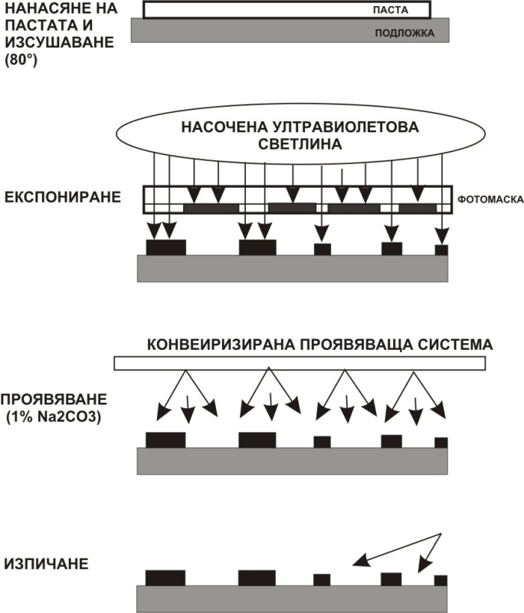

Въпреки че принципът на литографския процес е прост, изпълнението му е твърде скъпо и сложно. Това се определя от изискването за:

* получаване на локални топологични елементи върху повърхността на пластината с размери от микро и нанометри и с точност до части от един нанометър;
* висока повтаряемост на размерите на тези елементи в: самия чип, в отделните чипове върху пластината и в отделните партиди от пластини при производството на интегралните схеми;
* висок рандеман (добив) на литографските процеси;
* съвместимост и висока точност на съвместяване на отделните топологични чертежи (технологичният процес на съвременна СГИС преминава през не по-малко от 25 - 30 литографии);
* 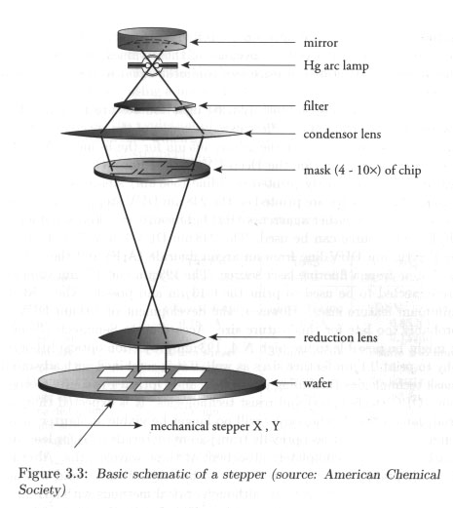плътност и разпределение на дефектите.

Приблизително около една трета от производствената цена на пластина с готови, но не измерени чипове, се определя от литографските процеси.

Основният метод за пренасяне на топологичния чертеж от ретикъл (фотошаблон) върху Si-пластина е проекционната фотолитография, осъществявана чрез редуциращи фотолитографски системи, наричани *степери*.

За CMOS технология с минимален топологичен размер на канала 0,250 µm обикновено се използва редукция четири към едно (4х) и сканиране на топологията на чипа по повърхността на пластината.

***77-84 ( важни)***

Източниците на светлина при фотолитографските установки най-често използват различни видове живачни лампи, излъчващи в определени дължини на светлинния спектър.

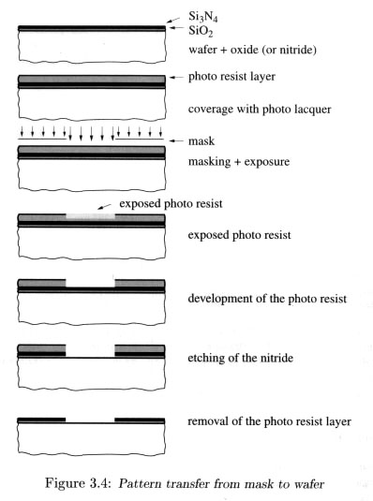

пластина + оксид (или нитрид)

фоторезист

шаблон

проявен фоторезист

ецван нитрид и оксид

премахване на фоторезист

При MOS технологиите с минимален фотолитографски размер (топологична норма) от 0,350µm най-често се използват степери с дължина на вълната 365nm, докато за технологии с минимален размер 0,250µm се използват степери с дължина на вълната 248nm.

Степерите с източници с дължина на вълната 193nm и 157nm се използват съответно при технологии с норма 0,130µm и под 0,100µm.

На фигурата е посочена принципна схема на пренасяне на образа от фотошаблон върху пластина чрез фотолитографски процес.

Най-общо фотолитографският процес преминава през следните основни етапи:

* Нанасяне на фоторезист. Фоторезистите са негативни или позитивни;
* Изсушаване на фоторезиста с цел отделяне на разтворителя от него и увеличаване на адхезията на фоторезиста към повърхността на пластината;

Термообработката след проявяването подобрява адхезионните свойства на слоя фоторезист със получената в него топологична картина към долу лежащите слоеве.

Това е необходимо за предотвратяване на въздействието на ецващите разтвори върху фоторезиста;

* Експониране (облъчване на фоторезиста с ултравиолетова светлина) през фотошаблон, който предварително е съвместен;
* Проявяване на изображението, измиване на пластината от проявителя и изсушаване.
* Контрол за наличието на дефекти във фоторезиста и размерите на топологичната картина.
* Алтернативни процеси на фотолитографията са електроннолъчевата и рентгеновата литографии.
* Електроннолъчевата литография се използва за реализиране на микроелектронни изделия с малки топологични размери, понеже електронния лъч може да бъде фокусиран в петно по-малко от 0,1 nm.

Координати X,Y на топология

Компютър

Регистратор на положение

Механично придвижване

Електронна пушка

Прекъсване на лъча

Отклоняваща бобина

Електронен резист

Стъкло с метален слой

Координатна маса

* Електронния лъч има голямо фокусен обхват в сравнение с този на оптичните литографски системи;
* Използва се слой резист с дебелина по-малка от 1µm, с което се позволява получаването на по-малки размери;
* Висока степен на автоматизация на технологията на създаване на топологичната картина;
* Електронния лъч може да бъде използван за откриване на реперите за съвместяване на топологията върху силициевата пластина, което дава възможност за много точно съвместяване на отделните литографски картини.

Недостатъците на електроннолъчевата литография са ниската производителност и високата цена на оборудването.

Рентгеновата литография по принцип е подобна на литографските безконтактни системи, но е с малка дължина на вълната на експониращото излъчване (диапазон 0.4 - 5 nm).

Влиянието на дифракционните ефекти е намалено допълнително за сметка на малката величина на дължината на вълната на рентгеновото излъчване.

Рентгеновата апаратура включва електронна пушка, генерираща електронен сноп под напрежение 25 kV и мощност 4 – 6 kW, който се фокусира върху охлаждана паладиева мишена.

Мишената изпуска рентгенови лъчи с дължина на вълната 0,437 nm, които през берилиево прозорче преминават в експонираща камера, напълнена с хелий (с него се избягва поглъщането на рентгеновите лъчи от въздуха).

Шаблонът и силициевата пластина са позиционирани върху подвижни маси, поставени на разстояние около 40 µm.

Основната причина за разработването на рентгеновата литография е възможността за получаване на висока разрешаваща способност при висока производителност.

Поради малката величина на енергията на излъчване се намаляват ефектите на разсейване в резиста и подложката.

Поради ниското поглъщане на рентгеновите лъчи от резиста, е възможно сравнително дебел слой резист да се експонира еднородно по цялата му дебелина.

Така се формира топологична картина с вертикални стени в резиста.

Получаването на шаблони за рентгенова литография е специфичен и сравнително скъп процес.

Те се състоят от метален слой, поглъщащ рентгеновите лъчи (най-често злато или волфрам) с формиран топологичен чертеж.

Този слой е нанесен върху тънка мембрана, пропускаща рентгеновите лъчи.

Мембраната се изработва от Si, SiC, Si3N4 или от BN.

***140-143 ESD модели и процедури за тестване***

Има различни методи за имитиране на ESD източници.

Някои производители използват “метод нула съпротивление”, при който кондензатор, зареден до 300V се включва директно (без последователно включено съпротивление) и се разрежда през извод на тестваната ИС.

Най-често за извършване на ESD тестове върху ИС се използва методът на “човешкото тяло”.

Модел на този метод е специфициран в международно приетия военен стандарт на САЩ MIL-STD-883C.

На пазара има различни тестери, които реализират този метод.

Идеята на тестването по този стандарт е следната.

Изводите А и В на тестваната ИС (DUT) се свързват към положителната и към отрицателната клеми на тестера.

Тези изводи са входове, изходи или захранващи изводи на тестваната ИС.

Всички изводи на ИС, които не се тестват в даден момент, се остават свободни, т.е. да не са свързани, където и да е било.

Кондензаторът се зарежда до определена стойност, след което се разрежда през веригата от резистора R и изводите А и В, като три положителни следвани от три отрицателни импулси се подават през интервал от 1 секунда на всяка тествана двойка изводи.

Отрицателни импулси се получават, като се размени свързването на изводите на ИС към клемите на тестера.

Така може да се ползва само източник на еднополярно напрежение за зареждане на кондензатора.

В таблицата е дадена тестовата ESD последователност за изводите на ИС.

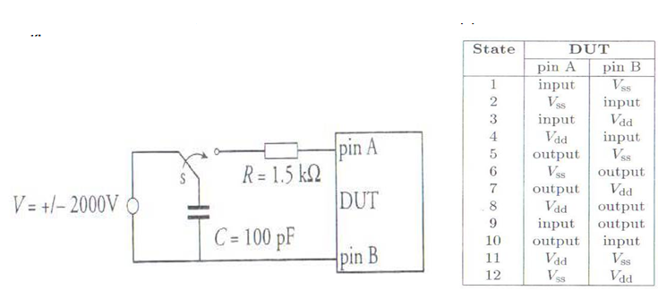

Започва се с входен извод последователно тестван спрямо извод за общия потенциал на схемата - земя(Vss) и извод за захранващото напрежение (Vdd).

Тестването продължава до изчерпване на входните изводи, след което се преминава към тестване по същия начин на изходните изводи, следвано от тестване на комбинацията входен – изходен извод и накрая се тестват изводите на захранващото напрежение.

Пълната последователност на теста трябва да обхване всички изводи на ИС.

Натоварените изводи се тестват след прилагането на всяка серия от ESD импулси.

Ако не се открие грешка, нивото на ESD напрежението се повишава с 100 V и теста се повтаря.

Процесът продължава, докато се открие грешка или се стигне до 2000 V.

За някои приложения се изисква ESD устойчивост до 3000 – 4000 V.

ESD тестът приключва, когато се открие грешка или когато всички изводи на тестваната ИС се натоварят до приетото максимално напрежение на зареждане на кондензатора.

Използват се следните критерии за определяне на грешка:

* Увеличаване с 100 mV на пада на напрежението върху съпротивлението R при протичане на 5 mA ток през него;
* Промяна с повече от 5 % на положителния пад на напрежението или на напрежението на пробив на диодната характеристика;
* Увеличаване с повече от 10 % на тока на утечка Iddq;
* Некоректно функциониране или нарушаване на спецификациите на тестваната ИС.

***144 – схеми за защита на входовете на ИС***

**Схеми за защита на входовете на ИС**

Входните схеми за защита на MOS ИС обикновено се състоят от филтър за отскоци на напрежението (бързи и остри импулси) и от диоди за фиксиране на входното напрежение

Ефективният капацитет на кондензатора във възел 2 се състои от паразитните капацитети на връзките към възела и тези на *pn* преходите на диодите.

Този кондензатор и резистора R образуват филтър, който пропуска само сигнали до определена честота и така защитава вътрешните схеми от бързи и остри отскоци на входното напрежение.

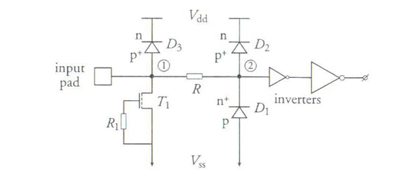

***149-151 Електромиграция***

Увеличаването на плътността на тока в съвременните ИС е свързано преди всичко с намаляване на размерите на елементите, увеличаване на плътността им и на скоростта на превключването им и указва влияние върху надеждната им работа.

Протичането на токове с висока плътност увеличава количеството на металните йонни, които се транспортират през междусъединенията.

Електромиграцията представлява преместване на метални йонни в проводниковия материал под влияние на протичащия през него ток.

В резултат на това преместване електромиграцията води до формирането на отвори на някои места на метална връзка или на “издадени области” в други участъци.

Така могат да се образуват:

1) отворена верига, ако формираният отвор е достатъчно широк, за да прекъсне металната връзка или

2) къси съединения, ако някой от издадените участъци се получи достатъчно дълъг, за да послужи като мост между засегнатата метална връзка и някоя от съседните.

Ефектът на “електромиграция” поврежда междусъединенията и води до дефекти във работата на ИС.

Този тип дефекти се формират за неизвестен период от време и затова трудно се откриват при тестването на произведените ИС.

Поради тази причина е необходима превенция още в етапа на проектиране и изграждане на схемата, която се състои в:

* ограничаване на плътността на тока;
* използване на специални структури (bamboo) ;
* прецизна селекция и разполагане на пасивиращ слой над металния слой.

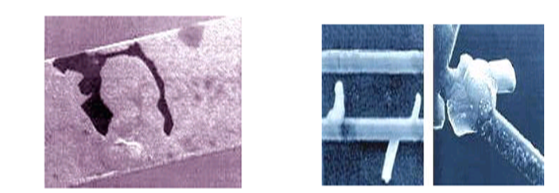

Надеждността на металната връзка е обратно пропорционална на квадрата на плътността на тока J и се изменя като експоненциална функция на температурата Т.

За изследване на механизмите на електромиграция в даден тип ИС се правят специални, ускорени тестове. На фигурата е показан ефект от електромиграция върху метална връзка при провеждането на ускорени тестове за електромиграция в продължение на 1, 5 и 9 минути съответно.

Електромиграцията може да се сведе до разумни размери, ако се спазват изисквания за допустима плътност на тока през връзките.

Просто практическо правило е, че максималната плътност на тока при Al връзки трябва да е по-малко от 1mA/µm2 при 1250C.

***Какво причинява Електромиграцията?***

Електромиграцията представлява преместване на метални йонни в проводниковия материал под влияние на протичащия през него ток. В резултат на това преместване електромиграцията води до формирането на отвори на някои места на метална връзка или на “издадени области” в други участъци.

***152 слайд***

Затова в зависимост от дебелината на връзката различни максимални стойности на тока са разрешени за междусъединенията, реализирани в различните слоеве на ИС. Дискутираните по-горе ограничения са за постоянни токове. При променливи и върхови токове електромиграционният ефект е по-слаб. Въпреки това максимално разрешените пикови стойности на тока в ИС са до 25 пъти спрямо средния максимум на съответния ток.

Има и ограничения и на тока през контактните отвори и преходи. При технология 0,250 µm CMOS отворите са с размери 0,4 Х 0,4µm и максималния ток през тях се ограничава до 0,5 mA/µm2 при 1250C.

***251-258 Корпусиране***

За тестване на чиповете на всяка пластина се използват устройства, наречени пробери.

Върху всеки чип, определен като негоден, това устройство нанася капка магнитно мастило.

След тестването на цялата пластина чиповете се разделят, като пластината се нарязва с използването на лазерен лъч или с диамантени режещи инструменти.

За целта около всеки чип се оставят линии за рязане с ширина от 40µm до 100µm.

При някои пластини тези линии предварително са изрязани до определена дълбочина, така че да се запази целостта на пластината.

След това пластината се прекарва през гумени валяци със сравнително голям диаметър, за да се начупи на отделните чипове.

Изборът на корпус е важен за качествата на ИС, понеже от него директно зависят фактори като разсейването на топлина, честотната зависимост и защитата от вредното влияние на околната среда.

Развитието на корпусите е динамичен процес.

Много приложения, които преди няколко години бяха непостижими, сега са стандартни благодарение на това развитие.

Мобилните комуникации, сателитни връзки, космически и автомобилни приложения и много други приложения налагат специфични изисквания към корпусите на интегралните схеми.

**Класификация на корпусите**

Корпусите могат да се класифицират по методите на техния монтаж върху подложките (печатни платки, керамични и метални подложки за хибридните интегрални схеми), по конструкцията им и по възможностите им за монтаж на мощни елементи.

Последните предполагат високо разсейване на топлина, което позволява използването на ИС в много търсени области на приложение.

Има три основни категории корпуси според методите на техния монтаж върху подложките:

* *Корпуси за проходен монтаж (Through-hole package)*, чийто изводи се вкарват в отвори на подложката (печатната платка);
* *Два- и четириредови корпуси за повърхностен монтаж (SMD dual/quad packages)*, чийто изводи се запояват върху повърхността на подложките;
* *Корпуси за повърхностен монтаж с матрично разположение на изводите (SMD array packages)*, чийто изводи се намират от долната страна на корпуса и също се запояват върху повърхността на подложките.

На пазара се предлагат различни варианти на даден тип корпус: тънки (T), намалени (S), с повишено разсейване на топлина (H), за мощни схеми (P), които се използват при различни приложения.

Непрекъснато увеличаваната компютърна мощност изисква увеличаване на броя на връзките между чип и периферия.

По тази причина корпусите за повърхностен монтаж с матрично разположение на изводите (типичен представител корпусът тип Ball-Grid Array - BGA) започнаха да се налагат на пазара като корпуси за модерните едночипови микрокомпютри и микроконтролери.

Изводите на корпуса BGA са малки полусфери от спояващ материал, разположени от долната му страна.

Така корпусът BGA позволява много голям брой изводи на чипа да се свържат със съответните контактни площадки върху подложката. Този брой може да варира до над хиляда извода.

Големият брой изводи облекчава и разсейването на топлина от работещия чип.

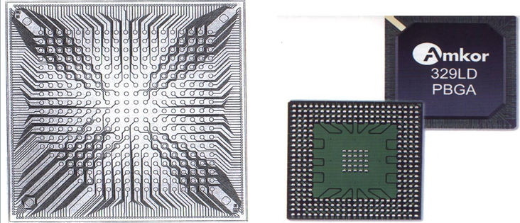

**Монтаж на чип в корпус и връзки между чип и изводите на корпус**

Трите основни техники, използвани за създаване на връзки между контактните площадки на чип и съответстващите им изводи на корпус, са *жично бондиране*, *автоматизиран монтаж върху лента* и *Flip-chip монтаж*.

*Жично бондиране*: Чипът се залепва със смес от епоксидна смола и метал (Al, Au или сребро) в кухината на корпуса, за да се осигури ниско електрическо и термично съпротивление между него и корпуса.

След това се извършва последователно заваряване на тънък метален проводник с диаметър 12 – 30 µm между всяка контактна площадка на чипа и съответстващата й контактна площадка на изводите на корпуса.

Заварката е чрез термокомпресия или с ултразвук.

***Класификация на корпусите.***

* *Корпуси за проходен монтаж (Through-hole package)*, чийто изводи се вкарват в отвори на подложката (печатната платка);
* *Два- и четириредови корпуси за повърхностен монтаж (SMD dual/quad packages)*, чийто изводи се запояват върху повърхността на подложките;
* *Корпуси за повърхностен монтаж с матрично разположение на изводите (SMD array packages)*, чийто изводи се намират от долната страна на корпуса и също се запояват върху повърхността на подложките.

***273 видове печатни платки***

**Видове печатни платки, Материали и технологии**

Печатните платки (PCB) се използват практически във всички електронни системи. Те могат да се разделят на четири основни групи:

* Твърди печатни платки;
* Гъвкави печатни платки;
* Платки на метална основа;
* Платки, формирани чрез впръскване.

Печатните платки са :

* Едностранни;
* Двустранни;
* Многослойни.

При едностранните печатни платки всички междусъединения са разположени на една от страните на платката.

При двустранните платки междусъединенията са разположени на двете страни на платката и е възможна връзка между двете страни без необходимост от специални преходници, наричани джъмпери (jumpers).

***375-378 (технологии за монтаж)***

**Съвременни технологии за повърхностен монтаж на елементи**

**Използвана терминология**

*Коефициент на термично разширение (CTE* или *TCE)*.

Мярка за отношението между размер на материал и неговото разширение при увеличаване на температурата.

Може да бъде различен по осите *x, y* и *z*.

Това е критерий за сравнение на материали, които ще се съединяват.

*Планарност на изводи на корпус*.

Планарността на изводите на корпус на ИС се определя чрез разликата във височината на изводите спрямо равнина.

По-лесно се измерва липсата на планарност (непланарност) на изводите, което е разликата между най-високия и най-ниския извод на корпуса при поставяне на последния върху гладка повърхност.

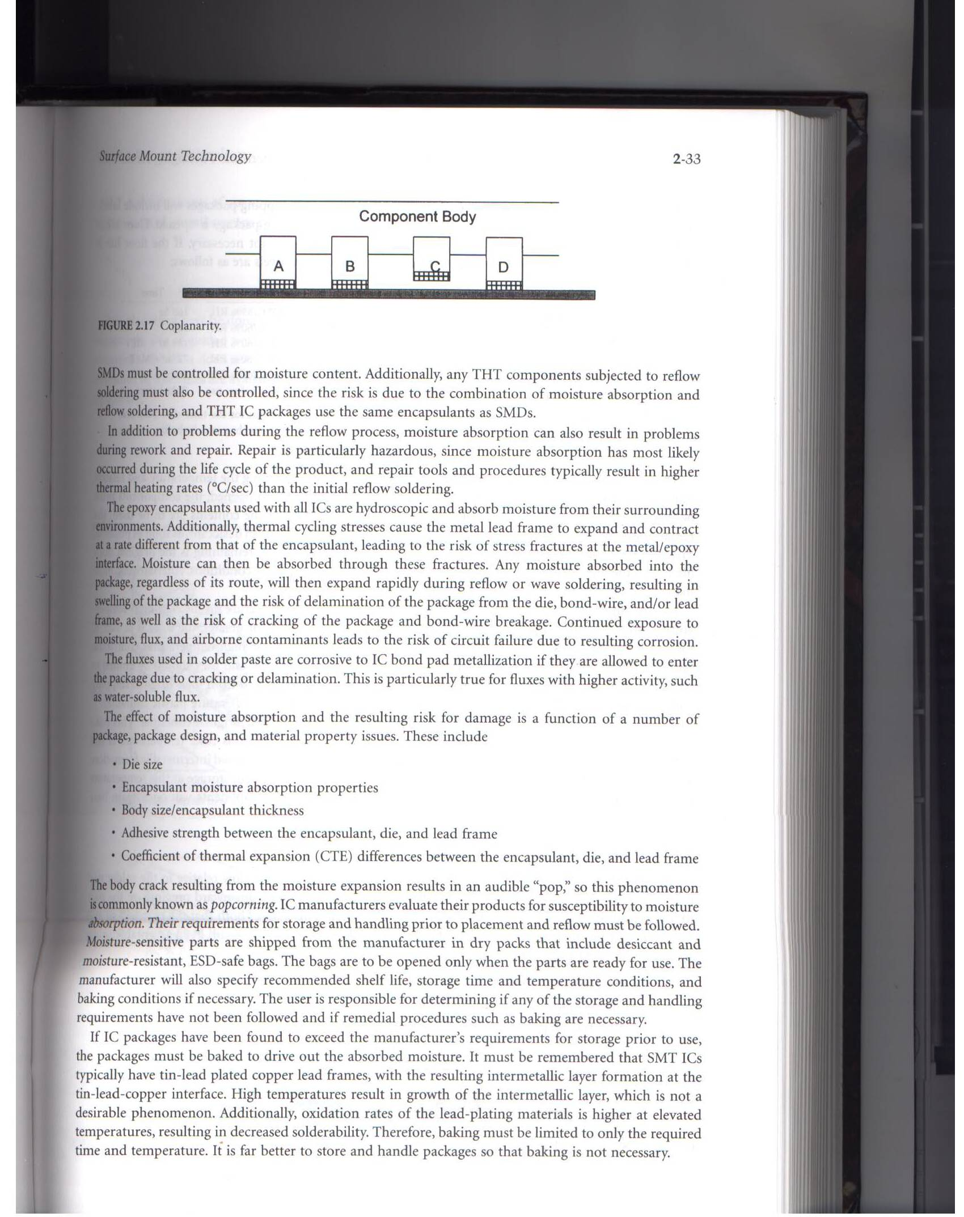

*SMOBC*. Абревиатура на спояваща маска върху гола мед при техника за производство на печатни платки, при която медните междусъединения не се калайдисват преди поставянето на спояващата маска върху платката.

**Основни технологични процеси за монтаж на компоненти**

Съвременните технологични процеси за монтаж на електронни модули включват:

* нанасяне на спояваща паста и/или на лепило;
* повърхностен монтаж на компоненти (SMD);
* запояване на компоненти с използване на пещи за запояване (Reflow Soldering - RS);
* запояване на компоненти чрез спойка вълна (Wave Soldering - WS);
* други.
* Технологичната последователност и процесите за монтиране на компоненти в дискретното електронно производство при двуслойна печатна платка с through-hole компоненти са следните:
* 1. Нанасяне на спойваща паста.
* 2. Разполагане на SM компонентите.
* 3. Визуален контрол.
* 4. Предварително нагряване и спояване на елементите (Reflow).
* 5. Почистване.
* 6. Поставяне на through-hole компонентите, ако има такива.
* 7. Проверка за двустранен монтаж. Ако да - следва 8. Ако не – 13.
* 8. Нанасяне на лепило.
* 9. Разполагане на SM компонентите.
* 10. Визуален контрол.
* 11. Втвърдяване на лепилото.
* 12. Обръщане на платката.
* 13. Запояване с RS или със спойка вълна (Wave), ако това се налага.
* 14. Почистване.
* 15. Краен контрол и тестване.

**SMD монтаж на компоненти**:

*Технология с паста за спояване (Reflow*).

Reflow e прецизна технология, най-широко прилагана в масовите производства за монтаж и запояване на електронни компоненти върху печатни платки и върху подложки за хибридни интегрални схеми (ХИС).

Позволява висока степен на автоматизация и интеграция при малки възможности за грешки.

Недостатък е, че при допускане на грешки, последните силно се мултиплицират.

Едностранният SMD монтаж се използва при по-прости изделия, където компонентите са разположени от едната страна на печатната платка.

Двустранният SMD монтаж се използва при сложни изделия, които са реализирани върху двуслойни или многослойни печатни платки с разположение на компонентите от двете страни.

При двустранния монтаж се използват по-сложни спояващи пещи с по-голям температурен градиент между основата и върха на температурата в зоната за спояване.

***384-387 спояваща паста***

За нанасяне на спояващата паста се използва процесът „ситопечат”, при който чрез шаблон и ракел се нанася спояваща паста върху проходните отвори на печатната платка и върху площадките на платката, където ще се запояват изводите на компонентите.

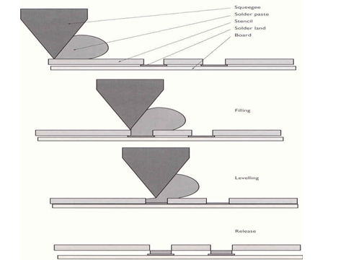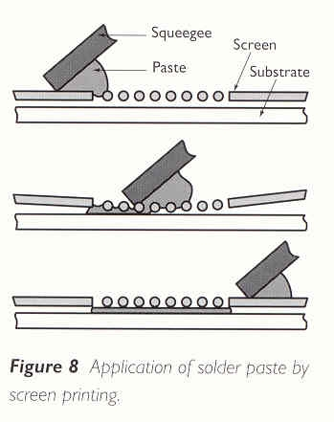

В основата на ситопечата лежи разнасянето на спояващата паста.

Пастата се подава на въздействието на сложна система от параметри:

* сила на тежест,
* сила на повърхностно напрежение на границата между шаблон и печатна платка,
* скорост на движение на ракела и други.

Формата и качеството на печата зависи основно от равновесието на тези параметри.

Спояващата паста се състои от микроскопични топчета от спояващите метали, най-често:

* калай-олово, калай-сребро и т.н.,
* флюс,
* активатори и
* разтворители.

Флюсът:

* Отстранява повърхностното окисляване на метала;
* Предпазва от окисляване при високите температури преди запояване;
* Подпомага прехвърлянето на топлина;
* Подобрява мокрещата способност на запояваните повърхности.

Независимо от доставчика, периодични тестове на спояващата паста са препоръчителни, особено когато спояващата паста е била съхранявана дълго време преди да се ползва.

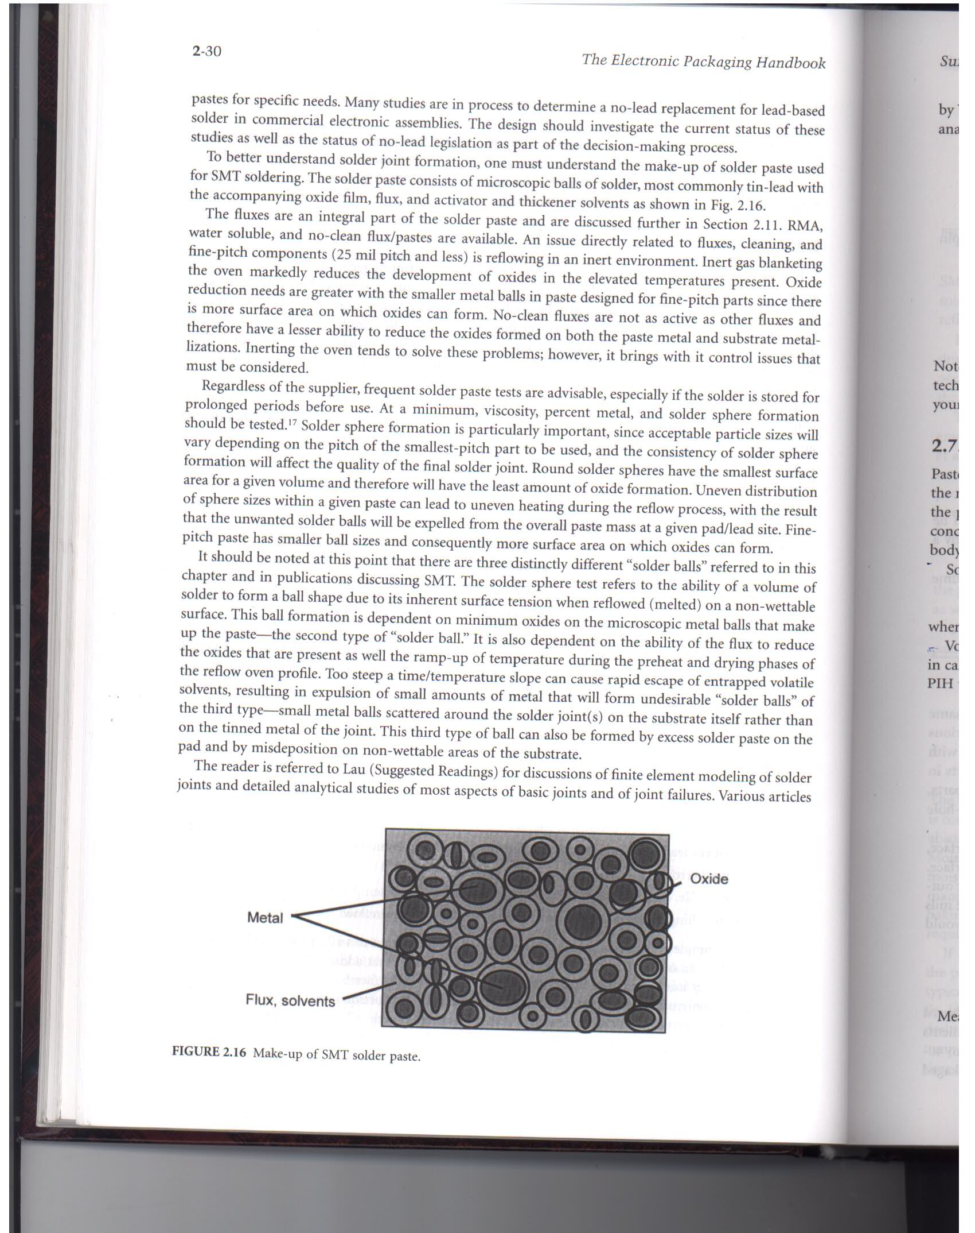

Спояващите пасти се нанасят чрез *шприцване* или чрез *техника на повърхностно нанасяне през шаблон*, който може да бъде реализиран върху мрежа или като стенсил.

Стенсилът се използва масово при производството, независимо от недостатъка, че за всеки проект на печатна платка трябва да има специфичен шаблон.

Техниката на шприцване се използва, когато върху печатната платка има вече монтирани компоненти.

Чрез ракел (*Squeegee*) спояващата паста се премества, за да попадне в отворите на шаблона, чиито форма, големина и местоположение трябва да съвпадат с тези на съответстващите им контактни площадки и проходни отвори върху платката.

***393 – репери***

Репери върху шаблона и върху печатната платка подпомагат визуалната инспекция.

Печатната платка се центрова и задържа на определено място си чрез вакуумен патронник и центроващи щифтове, които влизат в кореспондиращи отвори в платката или правят контакт с нейните краища и/или със специални площадки в нея.

В модерните системи за асемблиране автоматизираната визуална система проверява всяка печатна платка и прави допълнително настройване преди всеки печат.

Ракелите са достъпни в различни размери и степен на твърдост и се монтират в държатели, така че само един техен ръб да контактува с маската или стенсила.

Реперите се покриват с метал, чийто цвят трябва да се различава от цвета на медта при осветяване от произволен ъгъл и имат типично следната форма:

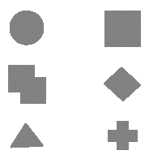

***409 – 4013 запояване в пещ***

След като изводите на SMD компонентите бъдат поставени в спояващата паста, следва монтажът чрез запояване.

Последният се извършва в специални пещи, които са с конвейеризиран непрекъснат режим на работа.

Повечето от тях имат инфрачервено (IR) или конвекционално нагряване, или и двете.

В IR пещите източникът на топлина е IR панел, кварц или друг IR източник.

Трябва да се отчита различната степен на поглъщане на топлина от спояващата паста, лепилото, компонентите, като функция на цвят и материали.

Например, метализираните краища на чип-резисторите и на чип-кондензаторите са лъскави и затова са добри отражатели на IR енергия, докато черната епоксидна херметизация на ИС е идеален абсорбер на IR енергия.

Докато IR пещите могат успешно да се профилират по температура, то те не могат да осигурят постоянен профил, когато се сменя платка или компонент.

Това създава ограничения за производство с постоянно качество.

Конвекционалните пещи са насочени по-добре към вариации в цвят и термична маса върху печатната платка.

Всички пещи са зонирани, за да се получи температурния профил, необходим за успешно запояване на SMD.

Конвекционалните пещи с конвейеризиран непрекъснат режим на работа типично са с 3 до 10 зони на загряване, както отгоре, така и отдолу на метализирания конвейер.

Един проблем, който се отнася директно до качеството на запояването на компоненти с фина стъпка (25mils и по-малко), е запояване в инертна среда.

Инертен газ, покриващ тунела на пещта, подчертано намалява окисляването при високите температури в пещта.

Конструкцията на пещта включва:

* Конвейер – верижен или мрежов, на който може да се променят геометрия и скорост на придвижване.

Допълнителни устройства са: подпиращи механизми, стопери и сензори на автоматиката;

* Зони на подгряване, спояване и охлаждане.

Параметрите, които могат да се променят, са: температура, разпределение на температурата от дъно към връх, както и дебит и температура на въздушни или на газови потоци;

* Аспирация.

Параметрите, които могат да се променят, са поток и налягане;

* Газо-подаваща система.

Параметрите, които могат да се променят, са вид и количество на газ;

* Управление.

Профилът на температурата в пещта трябва да има сложна конфигурация, за да се получат качествени спойки.

Създаването на желания профил е въпрос на програмиране.

На фигурите съответно са дадени профили на температурата за оловен и за безоловен припой.

При безоловните технологии температурите са по-високи.

Фазите на запояване включват:

* *Предварително нагряване*.

Предварително се нагряват подложката, компонентите и спояващата паста;

* *Изсушаване*:

- солвентите се изпаряват.

Флюсът се активира, намалява окиса и се изпарява.

- Двата вида компоненти (с ниска и висока маса) имат достатъчно време да се намокрят до достигане на температурата на равновесие.

* *Стопяване*.

Спояващата паста надвишава температурата на стопяване, намокряйки изводите на компонентите и контактните площадки върху печатната платка.

Получават се повърхностни напрежения, които намаляват размера на мокренето.

* *Охлаждане*.
* Спояващата паста се изстудява под точката на разтопяване, формирайки приемлива (лъскава и с подходящ размер) спойка.
* Времената за предварително загряване и да изсушаване са особено важни при предпазването на спояващите топчета.
* Ако спояващите топчета се стопят преди разтворителите в пастата да са имали време да се изпарят, то те ще кипят и ще изхвърлят количество от пастата, оформяйки спояващи топчета извън контактните площадки.
* От друга страна, ако времето да изсушаване е твърде дълго, пастата ще се изсуши, деоксидните качества на флюса ще влошат, и ще се оформят спояващи топчета с лоша пригодност за спояемост.
* Установяването на профила на спояване е не тривиално.
* Той ще варира от типа на използвания флюс, от сместа от ниска и висока термична маса на компонентите и от това как тези компоненти са поставени върху платката.
* Профилът трябва да превишава температурата на стопяване на спояващата паста с 20 до 250С.
* Профилът, който е показан, е профил на температурата разработен за печатната платка.
* Реалният профил в пещта може да е различен, поради термичната инерция на продукта в пещта и характеристиките на нагряване на пещта, която се използва.
* Затова реалния профил се установява с помощта на специална, тестова платка, на която са залепени компонентите, но липсва спояващата паста.
* В областта на всички по-специални или по-големи компоненти и на важни места на платката са сложени термични датчици, чрез които се измерва непрекъснато температурата при преминаване на тестовата платка през пещта.
* Окончателният профил се установява след корекциите, ако има такива.

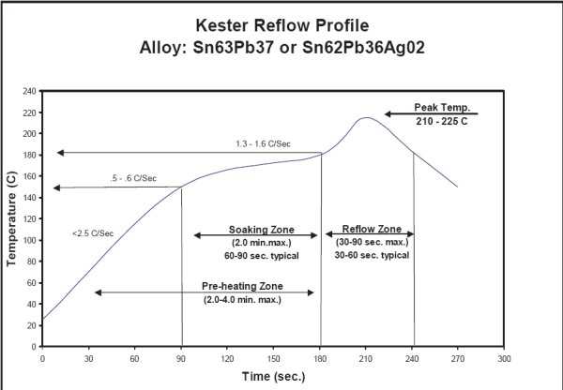

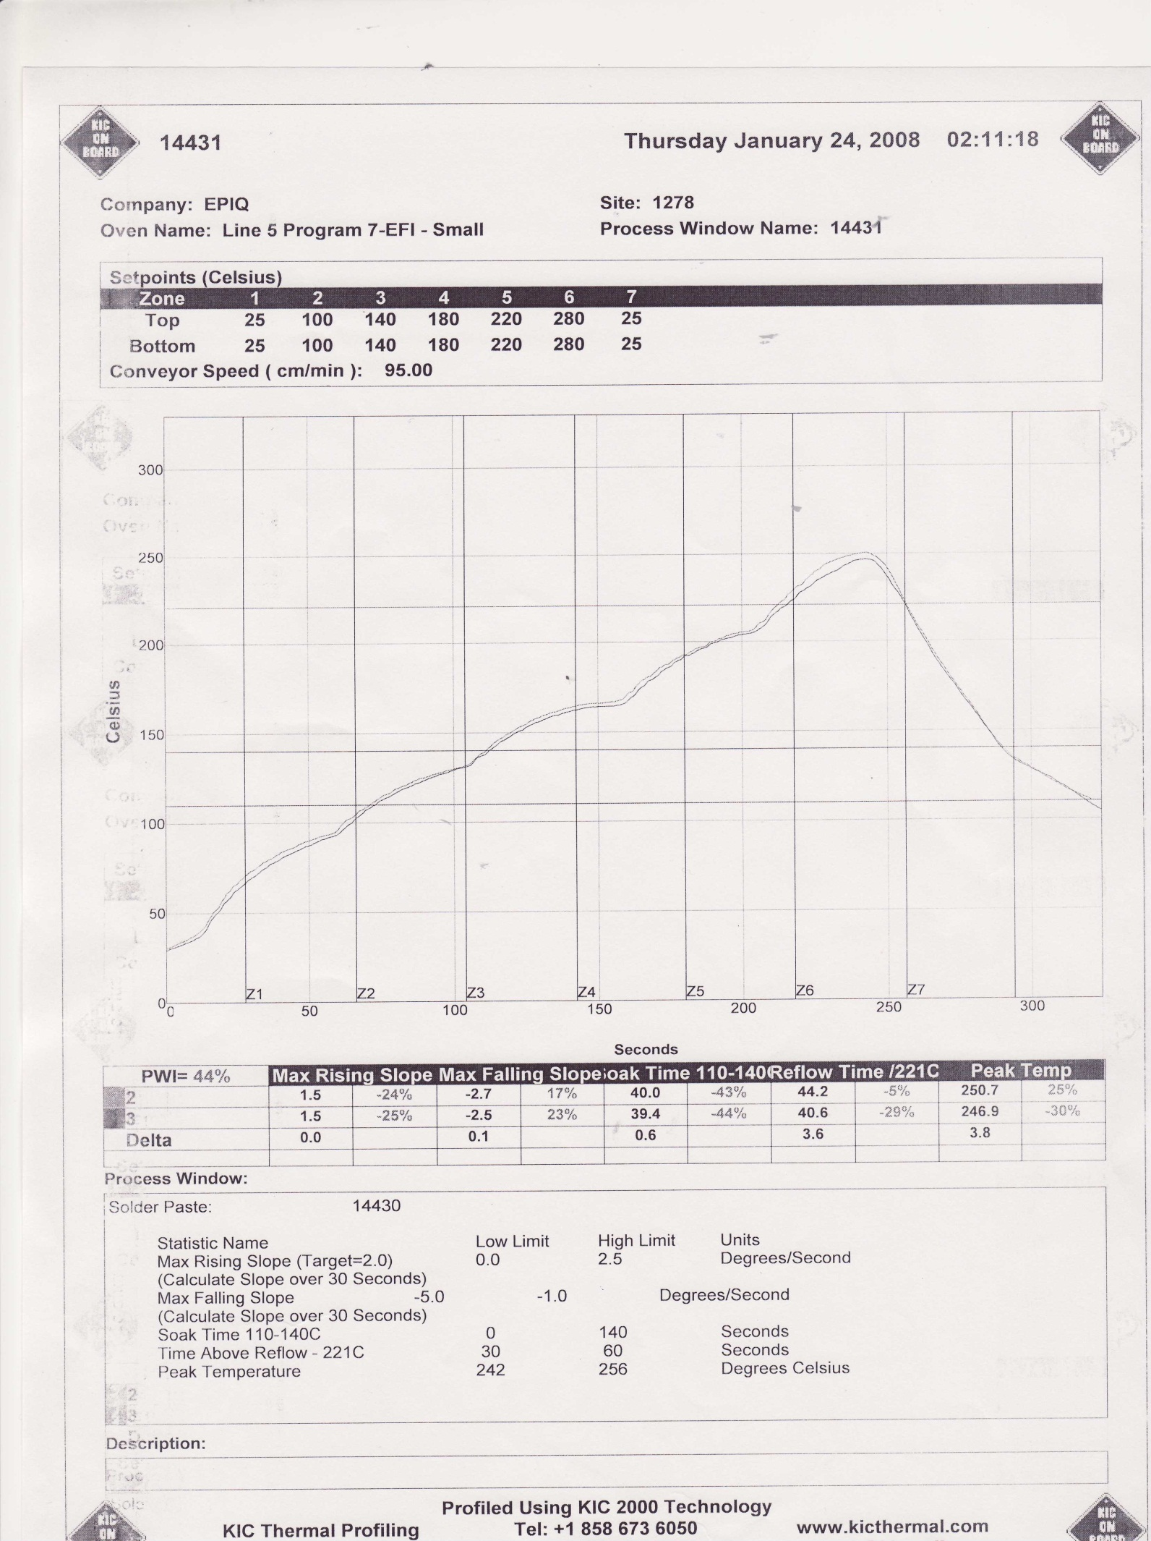

За конкретно изделие температурният профил се състои от:

* Подгряване.

Печатната платка се изсушава, разредителя на флюса се изпарява и платката се темперира за запояване, като се почистват и активират повърхностите за запояване.

Температурите са до 1800С с подходящ (от 2 до 200С за sec) рампинг (нарастване по почти линеен закон).

Общото време е от 2 до 4 минути и е определящо за качеството на спойката;

* Запояване:

Пастата за спояване се стопява и омокря запояваните повърхности.

Работните температури са между 2100С и 2250С за оловни пасти и 2300С до 2600С за безоловни.

Времето за спояване е между 30 и 90 секунди. То е определящо за качеството и чистотата на спойката;

* Охлаждане:

Въздушно или газово, може и принудително (с охладители).

Определящо е за структурата на спойката и за здравината й.

При двустранното запояване се създава температурна разлика между двете страни на платката от около 200С.

Дефектите на спойките имат различен произход:

* Лошо или не съответстващо качество на спояващата паста;
* Неподходящо проектирани контактни площадки за запояване (форма, размери, връзка с междусъединенията);
* Обработка на подложката или производствени проблеми (неправилна обработка на метала или на маска, изкривена печатна платка);
* Проблеми при изводите на компонентите (лоша планарност или калайдисване на изводите);
* Грешки при разполагане (завъртане или отместване по x-y);
* Неподходящ профил на температурата в пещта за запояване (твърде бърза или твърде бавна рампа за предварително нагряване, некоректна температура създадена върху печатната платка);
* Проблеми при транспортирането на печатните платки (сблъскване на платките преди запояването);

***432-437 спойка вълна***

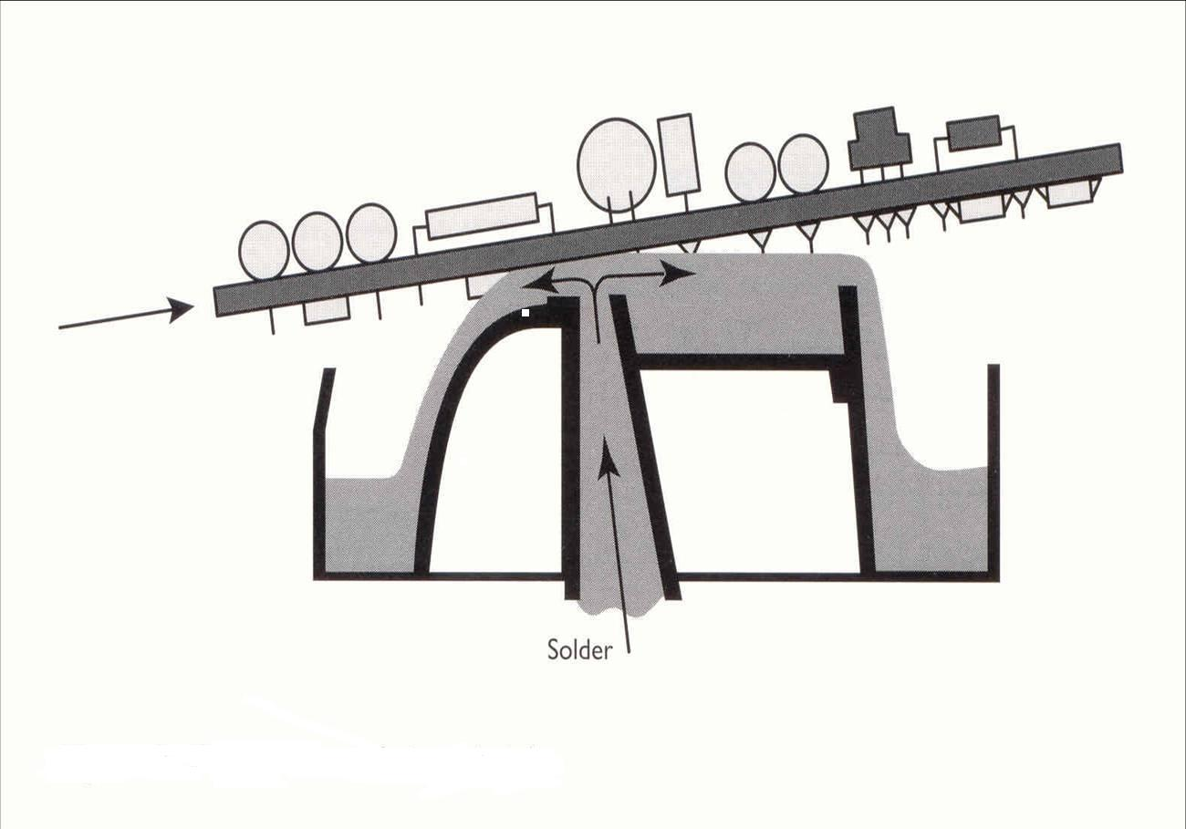 **WS монтаж на компоненти**:

*Едновълнова „спойка вълна”*.

Използва се за запояване на проходни компоненти.

Формирането на „вълната” е показано на фигурата.

Процесът на запояване е автоматичен и се състои от следните технологични стъпки:

* нанасяне на флюс;
* температурна подготовка на подложката за запояване;
* 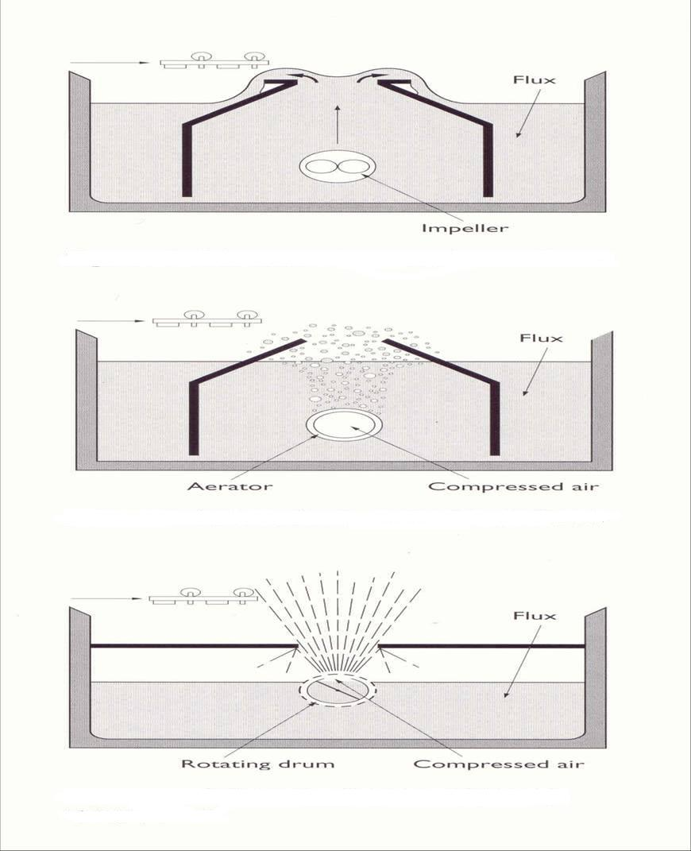запояване;
* охлаждане.

Описаните технологични стъпки се извършват в една машина.

Флюсът се нанася, за да помогне за качественото запояване.

Той предпазва запояваните повърхности от окисление, след като ги почисти, и ги активира за добро мокрене с припой.

Не остава в спойката, а се изпарява.

Флюсовете са органични (колофон и др.) и неорганични.

Нанасянето на флюса се извършва чрез:

* потапяне;
* барбутиране –лявата фигура;
* спрейване –дясната фигура.

Най-разпространеният начин е спрейването, защото с него може да се контролира процеса в тесни граници.

Основният параметър е количеството нанесен флюс, което се определя от налягането в дюзата и от скоростта на движение на дюзата.

Обикновено се променя само налягането в дюзата.

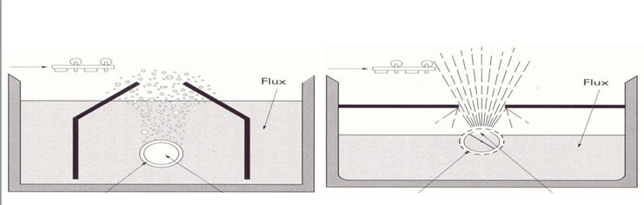

Подгряването се използва за:

* изпаряване на разредителя на флюса;
* изсушаване на запояваната повърхност на печатната платка и на изводите на компонентите;
* активиране на флюса;
* подгряване на печатната платка и на изводите на компонентите.

Зоните за подгряване са от една до пет.

Многозонните се използват за безоловно запояване, понеже температурният профил трябва да е по-прецизен и с по-висока температура.

Използват се конвекционално и инфрачервено подгряване.

Показана е подгряваща зона, която се загрява с нагреватели.

Основната характеристика при подгряването е температурният профил.

Управлява се от контролер за поддържане на определена температура във всяка зона.

Контролира се с устройство за снемане на температура в много точки по продължение на дължината на зоните (KIC).

На фигурата е показана зоната за запояване.

В нея посредством помпа или помпи и заслони се създава „вълна” с разтопен припой, която мокри и запоява компонентите към съответните площадки на печатната платка.

Използват се следните видове вани при спойки вълни:

* едновълнова – ламинарна вълна;
* двувълнова – турбулентна (реактивна) и ламинарна вълни;
* едновълнова с клокочене - ламинарна вълна с реактивна част в нея;
* смарт – реактивна, ламинарна и импулсна вълни;
* селективна – с комини(маска) или с накрайник (nozzle).

Управлението се осъществява от контролери, които регулират оборотите на електродвигателя(ите) на помпата(те) и поддържат температурата на разтопения припой.

Основните поддържани параметри са височина на вълната и температура на разтопения припой.

За оловните припои се използват вани от стомана, а за безоловните – от титан.